Отчет по лабораторной работе №4

Операционные системы

Фадин В.В.

Содержание

# 1 Цель работы

Цель данной лабораторной работы – приобретение практических навыков взаимодействия пользователя с системой посредством командной строки.

# 2 Выполнение лабораторной работы

Полное имя домашнего каталога можно узнать с помощью утилиты pwd.

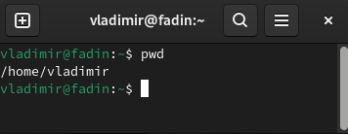

Рис. 1: Команда pwd

С помощью утилиты cd перехожу в подкаталог tmp корневого каталога.

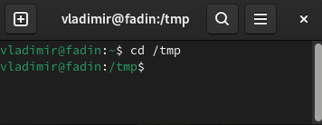

Рис. 2: Перемещение между директориями

С помощью утилиты ls, пока что без ключей, просматриваю содержимое каталога tmp.

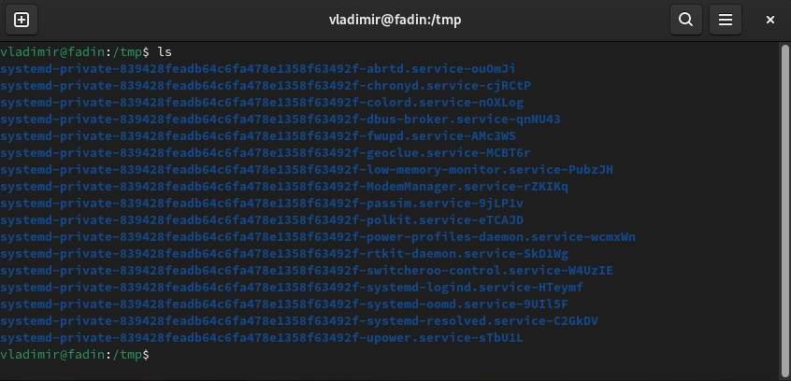

Рис. 3: Просмотр содержимого каталога

Пробую использовать команду ls с разными опциями. Опция -l позволит увидеть дополнительную информацию о файлах в каталоге: время создания, владельца, права.

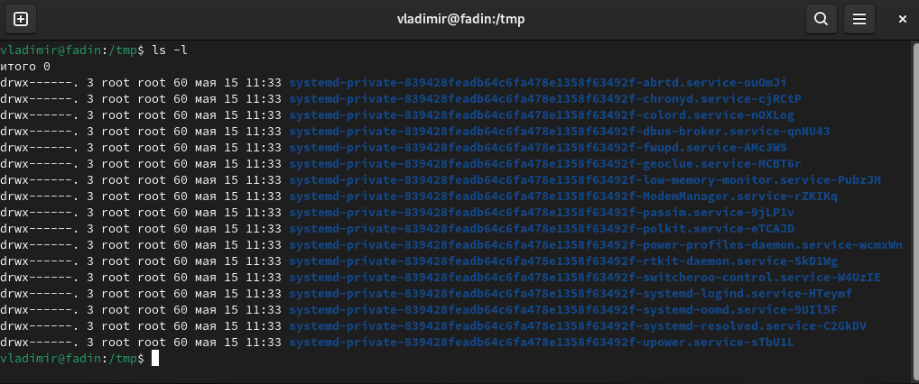

Рис. 4: Просмотр содержимого каталога

Опция -a покажет скрытые файлы в каталоге.

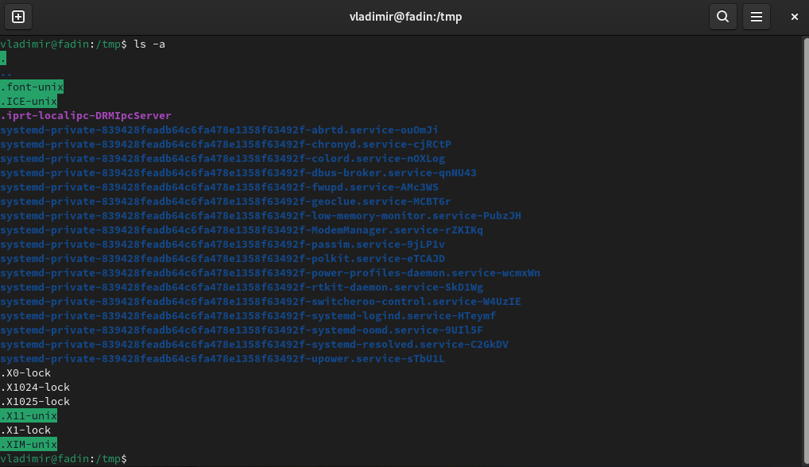

Рис. 5: Просмотр содержимого каталога

Перехожу в каталог /var/spool/ с помощью cd. Чтобы определить, есть ли в каталоге подкаталог с соответствующим именем воспользуемся утилитой ls с флагом -F, чтобы проверить, что мы найдем именно каталог. И да, в директории действительно есть такой каталог.

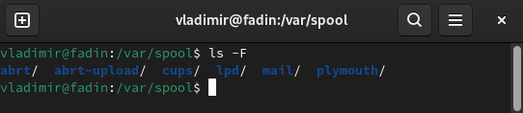

Рис. 6: Просмотр содержимого каталога

Возвращаюсь в домашний каталог, для этого достаточно ввести команду cd. Затем проверяю содержимое каталога с помощью утилиты ls, опция -l позволяет определить владельцев файлов, опция -a показывает все содержимое каталога, -F поможет определить что из содержимого каталога файл, а что каталог.

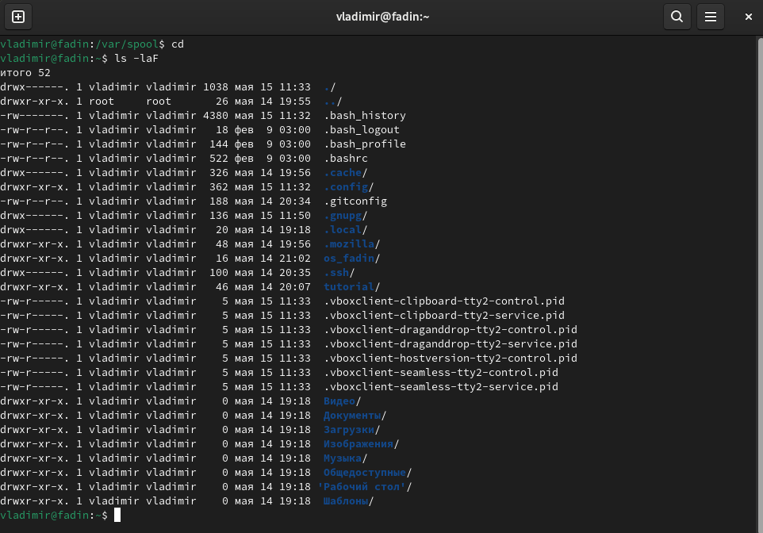

Рис. 7: Перемещение между директориями и просмотр содержимого каталога

Создаю директорию newdir с помощью утилиты mkdir, затем проверяю, что директория создалась с помощью ls.

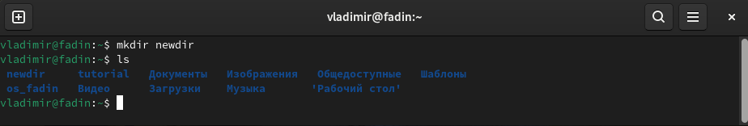

Рис. 8: Создание директории

Создаю для каталога newdir подкаталог morefun, проверяю, что каталог собран.

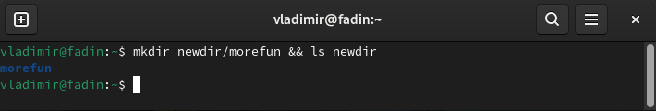

Рис. 9: Создание директории

Чтобы создать несколько директорий одной строчкой нужно перечислить названия директорий через пробел после утилиты mkdir.

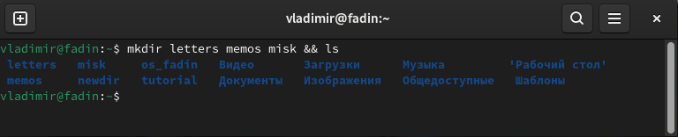

Рис. 10: Создание директорий

Пытаюсь удалить newdir с помощью rm. Утилита rm по умолчанию удаляет файлы, чтобы она удалила пустую директорию нужно добавить опцию -d, но newdir не пустая директория, поэтому нужно добавить опцию для рекурсивного удаления -r. Использовалась утилиты без опций, поэтому каталог не был удален. Удаляю директорию newdir с помощью утилиты rm -rf, т.к директория не пустая, я добавляю флаг удалить рекурсивно -r и принудительно -f, чтобы удалились все подкаталоги.

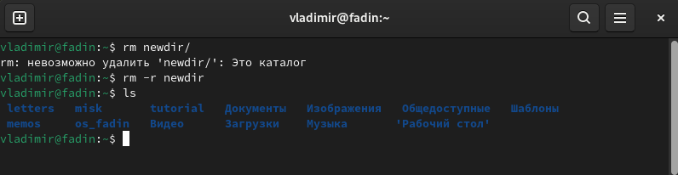

Рис. 11: Удаление директорий

С помощью команды man ls я могу прочесть документацию к команде ls, опция, которая позволить выводить все подкаталоги каталогов предоставлена на скриншоте, это -R.

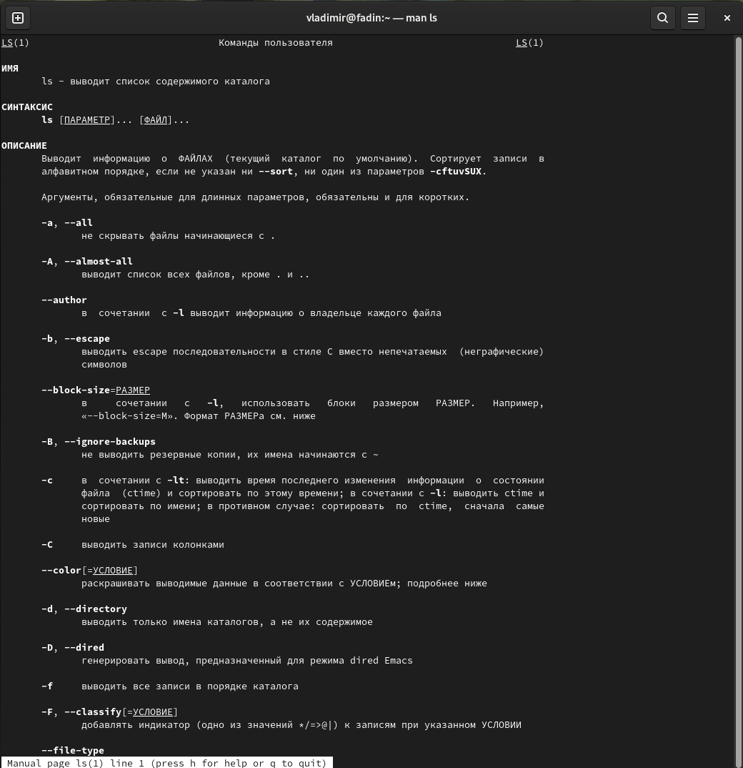

Рис. 12: Опция для утилиты

Так как мне нужно найти опцию утилиты ls для сортировки, то логично сузить поиск до результатов с таким же вопросом. Выяснил, что для сортировки и вывода информации нужна комбинация опций -lt.

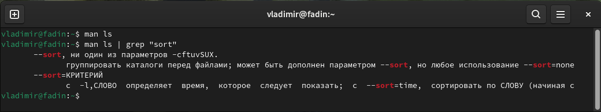

Рис. 13: Опция утилиты

С помощью man cd узнаю описание команды cd и ее опции. Основных опций немного. 1. -P - позволяет следовать по символическим ссылкам перед тем, как обработаны все переходы ‘..’ 3. -L - переходит по символическим ссылкам только после того, как обработаны все переходы “..” 4. -e - позволяет выйти с ошибкой, если директория, в которую нужно перейти, не найдена.

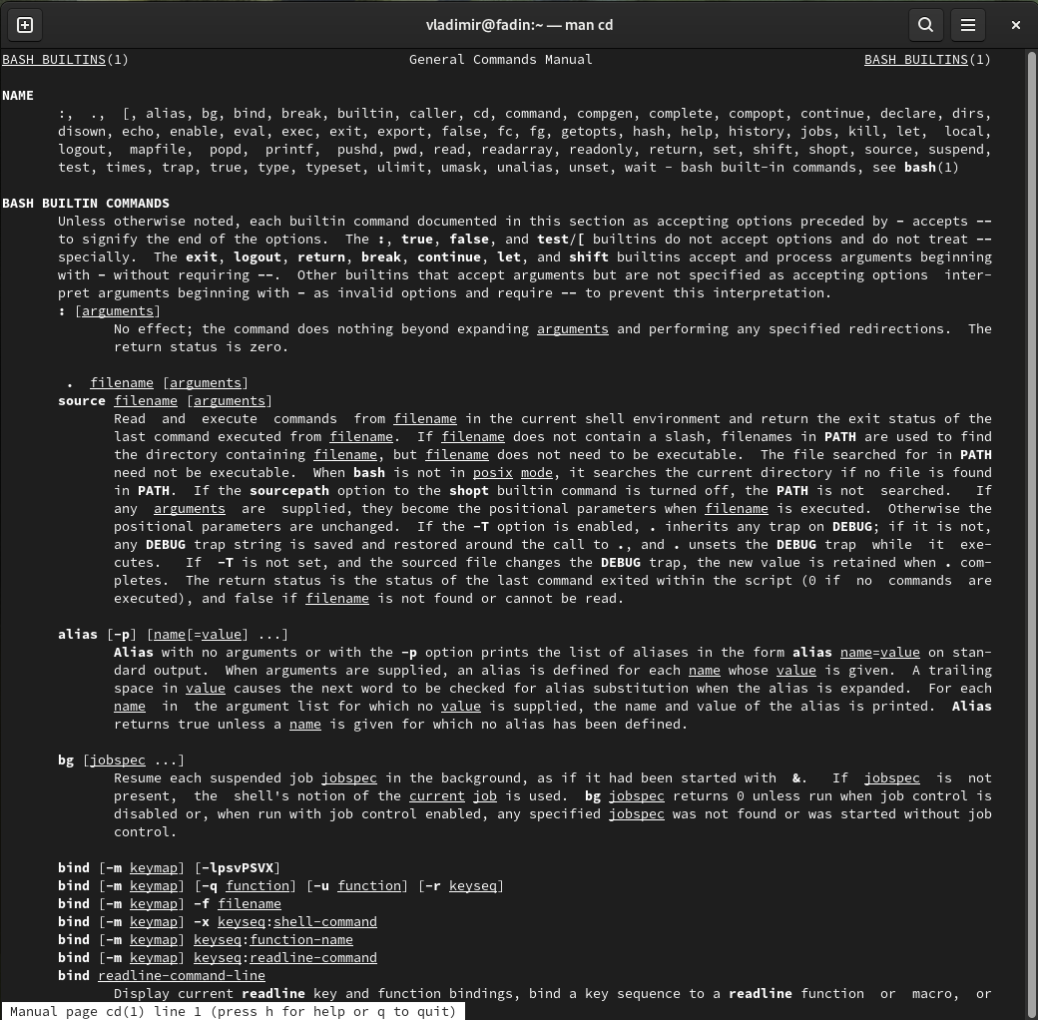

Рис. 14: Опции команды

С помощью man pwd узнаю описание команды pwd и ее опции. 1. -L - брать директорию из переменной окружения, даже если она содержит символические ссылки. 2. -P - отбрасывать все символические ссылки.

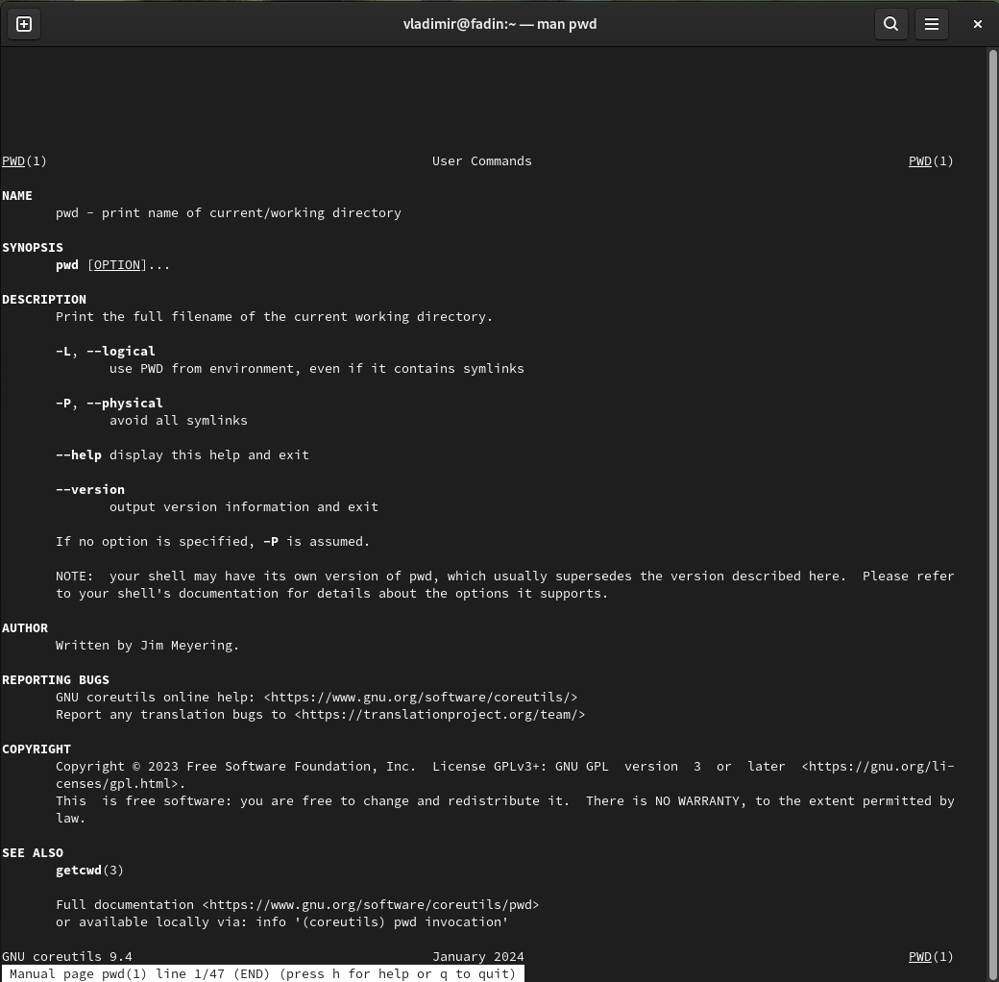

Рис. 15: Информация о pwd

С помощью man mkdir узнаю описание команды mkdir и ее опции. 1. -m - устанавливает права доступа создаваемой директории как chmod, синтаксис тоже как у chmod. 2. -p - позволяет рекурсивно создавать директории и их подкаталоги 3. -v - выводи сообщение о созданных директориях 4. -z - установить контекст SELinux для создаваемой директории по умолчанию 5. -context - установить контекст SELinux для создаваемой директории в значении CTX

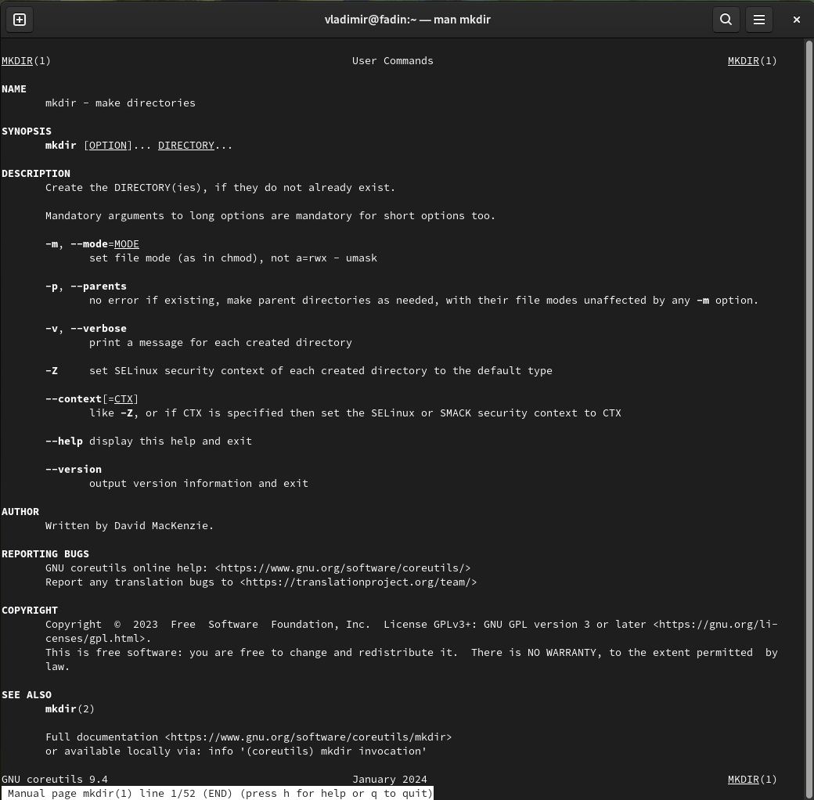

Рис. 16: Информация о mkdir

С помощью man rmdir узнаю описание команды rmdir и ее опции. 1. –ignore-fail-on-non-empty - отменяет вывод ошибки, если каталог не пустой, просто его игнорирует 2. -p - удаляет рекурсивно каталоги, если они все содержат в себе только удаляемый каталог 3. -v - выводит сообщение о каждом удалении директории.

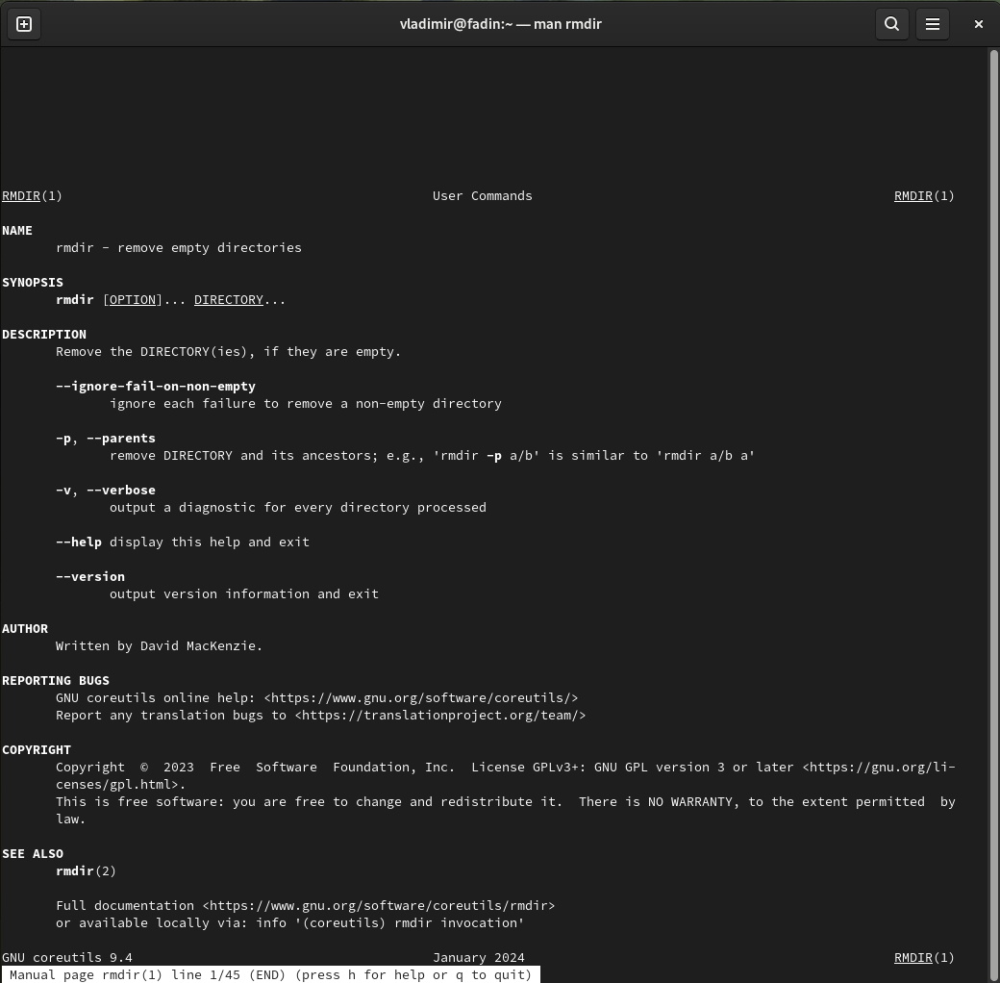

Рис. 17: Информация о rmdir

С помощью man rm узнаю описание команды rm и ее опции. 1. -f - игнорировать несуществующие файлы или аргументы, никогда не выводить запрос на подтверждение удаления 2. -i - выводить запрос на подтверждение удаления каждого файла 3. -I - вывести запрос на подтверждение удаления один раз, для всех файлов, если удаляется больше 3-х файлов или идет рекурсивное удаление 4. –interactive - заменяет предыдущие три опции, можно выбрать одну из них. 5. –one-file-system - во время рекурсивного удаления пропускать директории из других файловых систем 6. –no-preserve-root если в качестве директории задана корневая, то считать что это обычная директория и начать удаление. 7. -r, -R - удаляет директории их содержимое рекурсивно 8. -d, –dir - удаляет пустые директории 9. -v - прописывает все действия команды

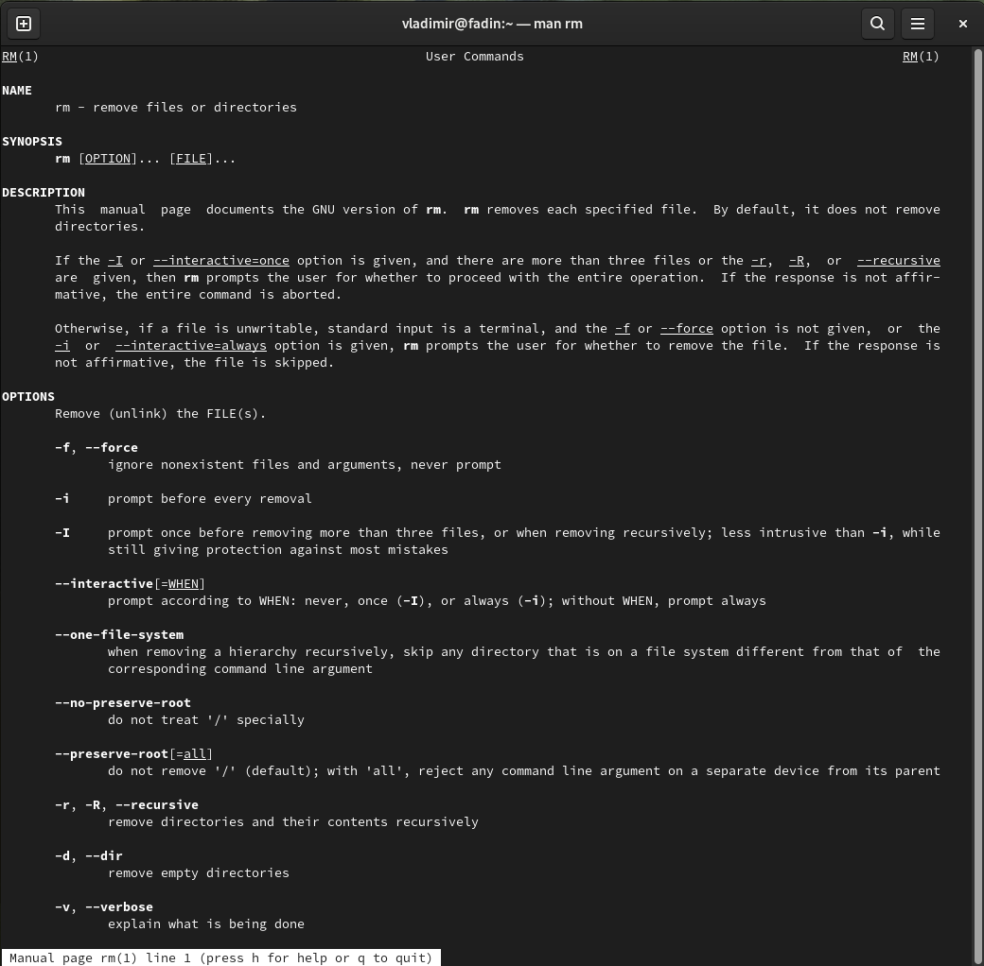

Рис. 18: Информация о rm

Опции –help –version применимы почти ко всем утилитам, они показывают справку по команде и ее версию соответственно.

Вывел историю команд с помощью утилиты history.

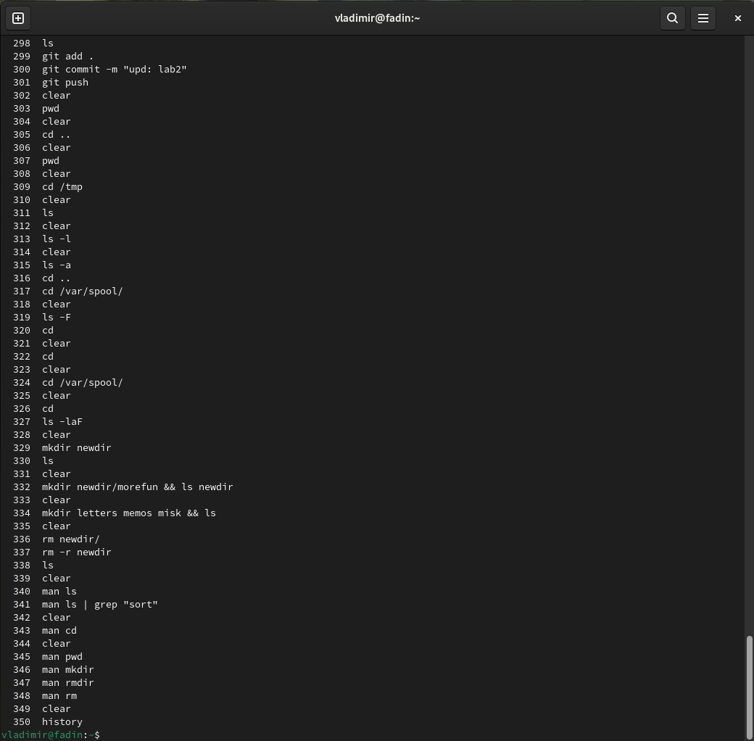

Рис. 19: Команда history

# 3 Выводы

Я приобрел практические навыки взаимодействия пользователя с системой посредством командной строки.

# 4 Ответы на онтрольные вопросы

1. Командная строка - это текстовый интерфейс, который передает команды компьютеру и выводит результаты пользователю. В операционной системе типа Linux пользователь обычно взаимодействует с системой через командную строку, вводя команды построчно.
2. Чтобы узнать абсолютный путь к текущему каталогу, используйте команду pwd. Например: если вы находитесь в своем домашнем каталоге, выполнение команды pwd вернет /home/evdvorkina.
3. Команда ls позволяет отобразить имена файлов. Используя опцию -F, можно определить типы файлов. Чтобы увидеть скрытые файлы, добавьте опцию -a. Пример приведен в лабораторной работе.
4. Команда ls также позволяет отобразить имена файлов. Для просмотра скрытых файлов используйте опцию -a. Пример приведен в лабораторной работе.
5. Команда rmdir по умолчанию удаляет только пустые каталоги, не трогая файлы. Команда rm удаляет файлы, но не каталоги без опций (-d, -r). Чтобы удалить файл и каталог в одной строке, используйте рекурсивное удаление при необходимости. Если файлы и каталоги не связаны между собой, добавьте опцию -d и перечислите их имена после утилиты.
6. Для просмотра информации о последних выполненных командах пользователя используйте команду history. Пример приведен в лабораторной работе.
7. С помощью синтаксиса !номер_команды из вывода history можно повторить предыдущие действия и заменить часть команды с помощью операции замены s/что_заменяем/на_что_заменяем. Примеры приведены в лабораторной работе.
8. Если вы не находитесь в домашнем каталоге и вводите “cd ; ls”, вы переместитесь в домашний каталог и отобразите содержимое.
9. Символ экранирования () используется перед специальными символами для их обычного использования. Это также позволяет системе читать директории с пробелами в названии. Например: cd work/Операционные системы/.
10. Опция -l команды ls отображает дополнительную информацию о файлах, такую как время создания, владелец и права доступа.
11. Относительный путь к файлу начинается от текущей директории и не включает её саму. Абсолютный путь начинается с корневого каталога.
12. Используйте команду man или –help для получения справочной информации.
13. Клавиша Tab.